Projektfeladat I. rész
1.) Hálózati címek
 |  |  | IP címigény
Sorszám | Név | Hálózati IP/SM | LAN1 | LAN2 | LAN3
1 | Bíró Sándor | 24.65.208.0/21 | 18 | 30 | 11
2 | Csontos Kincső Anasztázia | 200.35.222.192/27 | 28 | 15 | 10
3 | Faragó Tamás Gyula | 116.176.0.0/12 | 16 | 23 | 5
4 | Göbölyös Gergő | 194.171.157.144/28 | 25 | 30 | 13
5 | Kádár János | 100.1.0.0/20 | 37 | 29 | 8
6 | Kibédi-Varga Márk | 39.0.0.0/18 | 28 | 12 | 6
7 | Kovács Balázs | 128.242.83.0/24 | 23 | 19 | 8
8 | Löffler Ádám | 54.209.180.0/22 | 28 | 15 | 6
9 | Mandula Zoltán | 25.122.0.0/15 | 23 | 12 | 6
10 | Nyilas Péter Alex | 17.107.113.0/24 | 24 | 12 | 7
11 | Somlai Alex | 39.18.171.80/28 | 36 | 16 | 7
12 | Stumpf László | 53.171.172.0/22 | 16 | 11 | 7
13 | Szabó Dávid | 122.124.0.0/14 | 39 | 27 | 5
14 | Szarka Lőrinc János | 110.128.0.0/19 | 42 | 12 | 7
15 | Tóth Levente Martin | 72.192.0.0/10 | 28 | 12 | 7
16 | Zsámboki József | 100.0.0.0/14 | 28 | 10 | 7

2.) Topológia
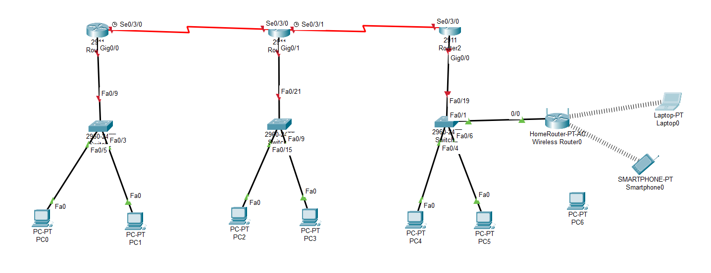

3.) Készítse el a 2. oldalon található topológiát PT-ben.
4.) Nevezze el az alhálózatokat (A PT-ben írja fel az alhálózat nevét)
5.) Végezzen VLSM ip címszámtást a https://vlsmcalc.vercel.app/ segítségével. A címszámtás eredményét szerkessze be ebbe a dokumentumba.

6.) Ossza ki a kiszámolt VLSM címszámítás szerinti ip címeket úgy, hogy a PT-ben az adott eszköz/hálózat közelében írja be a megfelelő IP címet és Alhálózati címet. Annál az eszköznél, amelyiknél szükséges!
7.) Minden eszköznek - amelyiknél szükséges! - állítsa be a 6.) feladatban kiosztott IP-címet
8.) Konfiguráljon minden routeren RIP V2-es forgalomirányítást.
9.) Ellenőrizze, hogy működőképes-e a hálózat. Megvan-e a kapcsolat a PC0 és a PC5 között. (ping, tracert parancsok vagy az Add Simple PDU segítségével.)

BEMUTATÁSI HATÁRIDŐ: 2026.01.10 09:00

Projektfeladat II. rész

A projektfeladatot egészítse ki az alábbi részfeladatokkal.
10.) Wireless beállítások:
a.) A Home router wireless felőli ip-címtartománya legyen egységesen 192.168.10.0/24
b.) A DNS szerver legyen a PC6 ip-címe
c.) A Home router ne hirdesse a SSID-jét
d.) A Home router SSID-je legyen Projekt2. Minden hullámsáv tartományban.
e.) A DHCP-nek fenntartott ip-címek száma legyen 20 db. ip-cím
f.) A DHCP-nek fenntartott ip-címtartomány legyen: 192.168.10.20 - 192.168.10.39
g.) A Home router wireless security módja legyen: WPA2 Personal
A kódolás tipusa legyen TKIP
A kulcsszó legyen Projekt2
(Minden hullámsáv tartományban.)
e.) A Home routeren MAC-cím szűrés segítségével csak a Laptop0 és a Smatphone0 tudjon wireless módban csatlakozni.
f.) A fenti feltételekkel csatlakoztassa a 2 wireless eszközt a Home routerhez.

11. Jelszóbeállítások:
a.) Létesítsen konzol kapcsolatot a bal oldali routerrel és lépjen be terminálemuláció segítségével.
b.) Állítson be enable jelszót. A Jelszó legyen: class.
b.) Állítson be console jelszót. A Jelszó legyen: class.
c.) Létesítsen virtuális terminál terminál jelszót. A Jelszó legyen: class.

12. SSH beállítások:
a.) Létesítsen konzol kapcsolatot a jobb oldali routerrel és lépjen be – egyelőre - terminálemuláció segítségével.
b.) tegye lehetővé az SSH kapcsolatot.
- definiáljon domaint. A domainnév legyen: sajatcegem.hu
- az SSH-hoz 512 bites titkosítást alkalmazzon
- az SSH 2-es verzióját alkalmazza.
- definiáljon egy cisco nevű és class jelszavú felhesználót, 15 szinttel
- ne felejtse el a vonali beállításokat és az egyéb beállításokat.

